中国医养结合基金会
北京中西医慢病防治促进会
中关村精准医学基金会

弘扬国粹·中医药瑰宝全国宣展（北京）
关于国医大师、全国名老中医学术经验传承论坛
暨中医药特色技术遴选推广演示大会通知

各相关单位和专家：
习近平主席指出，中医药学是“中华民族的瑰宝”，是“打开中华文明宝库的钥匙”，“凝聚着深邃的哲学智慧和中华民族几千年的健康养生理念及其实践经验”，把中医药与中华文化紧密联系在一起，凸显了中医药在中华优秀传统文化中不可替代的重要地位，进一步深化了对“中医药这一祖先留给我们的宝贵财富”的认识。
学习国医大师、全国名老中医的学术经验是传承和发展中医药的重要条件，其主要目的是将国医大师及全国名老中医药专家的学术精华与学术特色，对其临床经验进行总结和推广。
为了发展和弘扬中医药学，加强中医药界学者、专家的学术交流，开拓广泛的中医药合作领域加强中医药新成果的推广，遴选临床中中医药新特技术。由中国医养结合基金会、北京中西医慢病防治促进会以及中关村精准医学基金会主办，国际自然疗法创新联盟承办的“弘扬国粹中医药瑰宝全国宣展（北京）国医大师、全国名老中医学术经验传承论坛暨中医药特色技术遴选推广演示大会”将定于2017年6月22日-24日在北京召开，望各相关单位踊跃参加，现将会议有关事宜通知如下：
一、会议主题 发展和弘扬中医药学
二、会议时间与地点：
会议时间：2017年6月22日-24日（22日全天报道）
会议地点：北京（详细地址见第二轮通知）
三、活动内容：
1、国医大师经方运用验案讲评。2、全国名老中医运用经方治疗疑难病选讲。3、活动将采取展示、大会发言、专题讨论等多种形式进行交流；4、民间名医经验交流及民间中医药特色技法演示；5、针灸、骨伤、医学气功、外治、刮痧理疗特色技术交流；6、大会将具有临床疗效确切、有创新思维和特色的临床新特技术进行遴选推广。7、通过遴选，我们将在全国设立“国际自然疗法特色技术传承基地”，8、组织有特色专长的中医专家赴蒙古国交流考察大型义诊活动。四、四、参会对象：
从事中医药医疗、教育、科研、生产的机构与专家学者；中医一技之长人员；中医药专利技术持有者；中医养生保健、健康管理、健康咨询以及热爱中医药的有识之士。
五、征文要求：
论文要求3000字以内，并附500字以内的中文摘要，请注明作者姓名、工作单位及职称；论文请通过E-mail发电子版至我会电子邮件ziranliaofa2016@163.com标题命名为“中医药特色技术遴选推广演示大会”。所有来稿经专家评审后，被录用者编入大会论文集。论文截稿时间为2017年6月10日。
六、会议费用：
会务费1280元/人（含会务费、资料费、合影等费用），食宿统一安排，费用自理。
七、通联方式：
联系地址：北京海淀区阜成路28号航医大厦6层。邮编：100142
北京中西医慢病防治促进会
联系人：赵老师 电话：010-56194487 传真：010-60112328
E-mail:ziranliaofa2016@163.com
北京中西医慢病防治促进会网址：www.ccpp010.org.cn

中国医养结合基金会 北京中西医慢病防治促进会 中关村精准医学基金会
2017年4月30日

详情见附件
附件：
一、会议组织机构
主办单位：中国医养结合基金会
北京中西医慢病防治促进会
中关村精准医学基金会
承办单位：国际自然疗法创新联盟
二、会议主题 发展和弘扬中医药学
三、会议时间与地点：
会议时间：2017年6月22日-24日（22日全天报道）
会议地点：北京（详细地址见第二轮通知）
四、活动内容：
1、国医大师经方运用验案讲评。2、全国名老中医运用经方治疗疑难病选讲。3、活动将采取展示、大会发言、专题讨论等多种形式进行交流；4、民间名医经验交流及民间中医药特色技法演示；5、针灸、骨伤、医学气功、外治、刮痧理疗特色技术交流；6、大会将具有临床疗效确切、有创新思维和特色的临床新特技术进行遴选推广。7、通过遴选，我们将在全国设立“国际自然疗法特色技术传承基地”，8、组织有特色专长的中医专家赴蒙古国交流考察大型义诊活动。
五、参会对象：
从事中医药医疗、教育、科研、生产的机构与专家学者；中医一技之长人员；中医药专利技术持有者；中医养生保健、健康管理、健康咨询以及热爱中医药的有识之士。
六、征文要求：
论文要求3000字以内，并附500字以内的中文摘要，请注明作者姓名、工作单位及职称；论文请通过E-mail发电子版至我会电子邮件ziranliaofa2016@163.com标题命名为“中医药特色技术遴选推广演示大会”。所有来稿经专家评审后，被录用者编入大会论文集。论文截稿时间为2017年6月10日。
七、拟邀请参加本次会议的专家及领导（排名不分先后顺序）
1、吴 刚：国家中医药管理局原副局长
2、桑滨生：国家中医药管理局政策法规与监督司司长
3、张大宁：国医大师、“中医肾病之父”
4、唐祖宣：国医大师、全国老中医药专家学术经验继承工作指导老师
5、石学敏：中国工程院院士、全国针灸专科医疗中心主任
6、祝之友：中药学泰斗、国家级名老中医药专家
7、裴正峰：内蒙古自治区卫生厅原副厅长
8、孙振荣：泰国中医药协会主席
9、杨伟雄：马来西亚中医师公会会长
10、蔡顺利：国家卫计委健康报社原副社长、中关村精准医学基金会理事长
11、何 勇：北京中西医慢病防治促进会副会长兼秘书长
12、杨建宇：中国中医药研究促进会仲景医学分会秘书长
13、张金生：北京中西医慢病防治促进会国际自然疗法创新联盟主席
八、会议费用：
会务费1280元/人（含会务费、资料费、合影等费用），食宿统一安排，费用自理。
九、通联方式：
联系地址：北京海淀区阜成路28号航医大厦6层。邮编：100142
北京中西医慢病防治促进会
联系人：赵老师 电话：010-56194487 传真：010-60112328
E-mail:ziranliaofa2016@163.com
北京中西医慢病防治促进会网址：www.ccpp010.org.cn

注：2017年6月23日-28日赴蒙古国交流考察（中医药特色技术遴选推广
演示义诊大会）

国医大师、全国名老中医学术经验传承论坛
暨中医药特色技术遴选推广演示大会回执表
单位名称
联系地址 |  |  |  |  | 邮 编
参会代表 | 性 别 | 职 务 | 手 机 |  | E-mail:
住宿要求 | 标间合住□ |  |  | 包 房□
1、会务费： 1280元/人（包括会务费、资料费、合影费等、食宿统一安排费用自理）。
2、赴蒙古国会议注册费：3000元（人民币）/人，参团考察费：人民币10800元/人，（含组织、签证、活动安排、国外食宿、往返国际机票及考察费等）。
合计：13800元/人
3、是否提交论文（是□/否□），论文题目：____________________________。
4、请确认参会的代表，务必提前缴纳会议费用，以便会务组备案注册参会证书及座位顺序安排。
——————————————通 联 地 址——————————————
邮局汇款：
开 户 行：中国邮政储蓄银行 微信支付式：
汇款账号：6217971000020589411 请扫二维码：
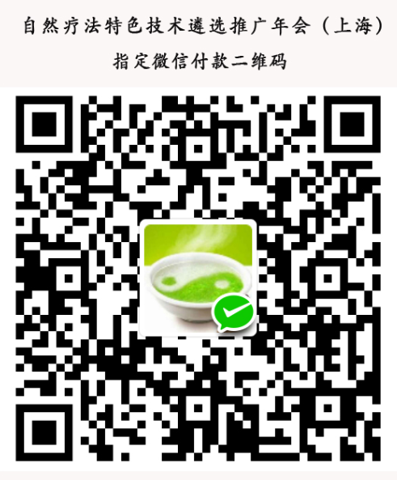
收 款 人：田 杰
对公汇款：
户 名：北京中西医慢病防治促进会
开户行：中国建设银行股份有限公司北京西钓鱼台支行
对公账号：1100 1175 5000 5300 0266
E—mail：ziranliaofa2016@163.com
电 话：
联系人：
办理签证所需资料：有效因私护照（半年以上有效期，护照最后一页需本人签名）照片4张（2寸，彩色，白底，不要翻拍件）

